ČETRTEK, 2.4.2020
MAT – PISNO DELJENJE
Najpre preglej naloge.
Rešitve SDZ 3, stran 85, 86.
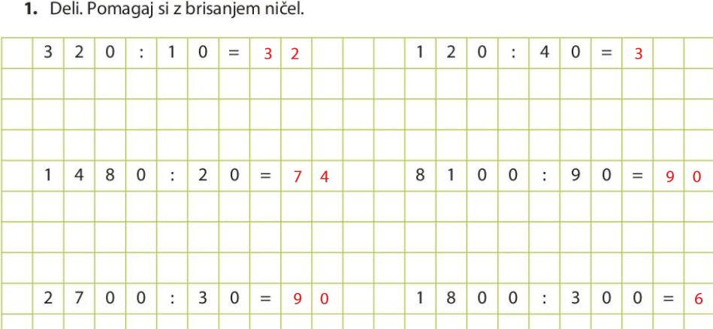
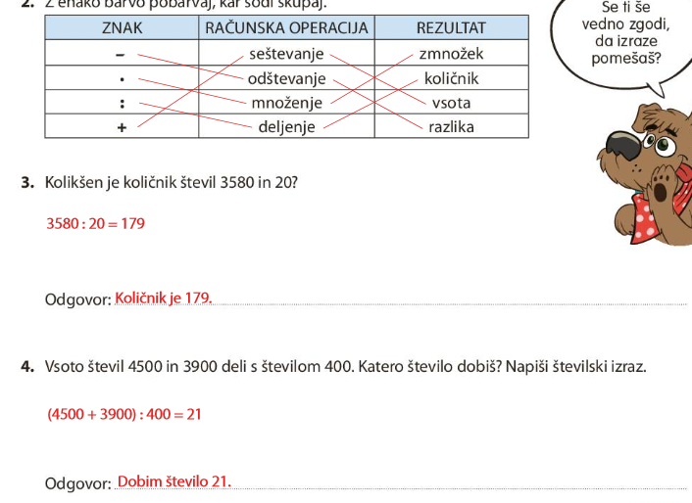
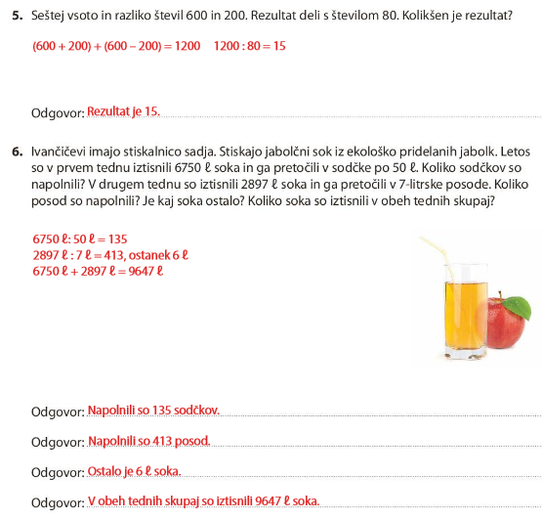
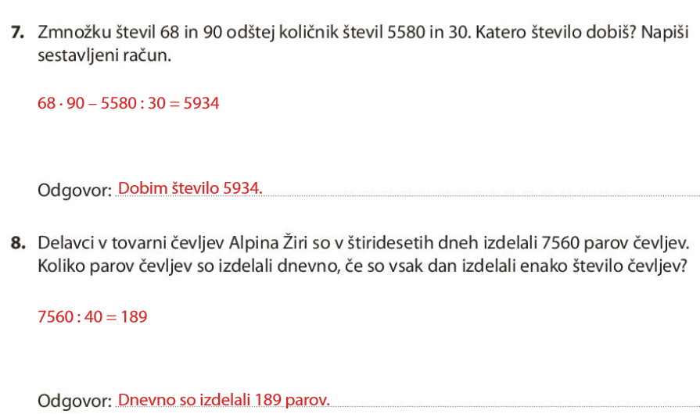
Zapis v zvezek.
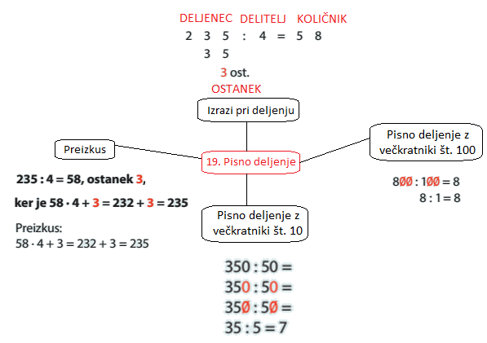
SLJ – Polonca Kovač: Vezalkine sanje – Berilo stran 84, 85.
Pred branjem premisli.
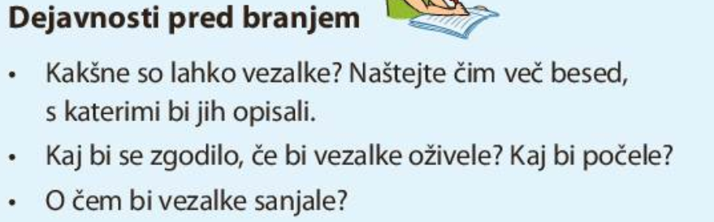
V zvezek napiši naslov:
Polonca Kovač: Vezalkine sanje datum: 2.4.2020
- Kakšne so lahko vezalke, če bi oživele?
Nariši velike vezalke, ki so oživele. Napiši deset povedi:
- Kaj bi se zgodilo, če bi oživele?
- Kaj bi počele?
- O čem bi sanjale?

Preberi besedilo:
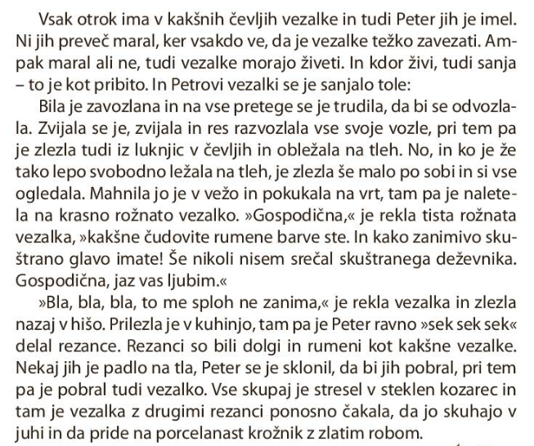
NIT – UTRJEVANJE / SVET SNOVI
Vprašanja za utrjevanje:
- Kakšne so lahko snovi glede na lastnosti in kaj lahko z njimi počnemo?
- Kako lahko izkoriščamo lastnosti snovi?
- Kako označujemo nevarne snovi?
- Kakšne so lahko nevarne snovi?
- Kako shranjujemo trde snovi?
- Kako shranjujemo tekoče snovi?
- Iz kakšnih materialov je lahko embalaža?
- Kaj se zgodi s snovjo pri segrevanju?
- Kaj se zgodi s plinom, ko ga ohlajamo?
- Kaj se zgodi s tekočo snovjo, ko jo ohlajamo?
- Katere snovi ločimo s sejanjem s sitom?
- Kater snovi lahko ločimo s filtriranjem?
- Kaj pa ločimo z magnetom?
- Katere odpadke lahko recikliramo?
- Kaj lahko naredimo z organskimi odpadki?
- Kaj naredimo z nevarnimi snovmi, z elektronsko in električno opremo?
- Kaj pomeni recikliranje?

ŠPO – Vaje z brisačo, kolebnico ali šalom.

